Урок № 4
- II. Актуалізація опорних знань і мотивація навчальної діяльності
1. Інтерактивна гра «Вірю — не вірю».
(Завдання на 7 балів.)
1. Чи вірите ви, що експеримент — це один із найдавніших методів дослідження за природою?
2. Чи вірите ви, що за допомогою лінійки можна виміряти довжину аркуша зошита?
3. Чи вірите ви, що, спостерігаючи за природою, людина отримує нові знання?
4. Чи вірите ви, що до проведення експерименту не потрібно готуватися?
5. Чи вірите ви, що методом дослідження природи є вміння тримати ручку?
6. Чи вірите ви, що за допомогою телескопа можна спостерігати за зірками?
7. Чи вірите ви, що методами дослідження природи є спостереження, експеримент та вимірювання?
Відповіді:
1. Не вірю.
2. Вірю.
3. Вірю.
4. Не вірю.
5. Не вірю.
6. Вірю.
7. Вірю.
(Додаткова інформація про деякі прилади для досліджень. (Інформація для вчителя.))
- III. Засвоєння нових знань
1. Ознайомлення з планом пояснення нового матеріалу.
1) Ознайомлення з обладнанням для вивчення природи.
б) Слово вчителя з демонстрацією простих приладів.
(Ці малюнки збільшити та вивісити на дошку під час розповіді вчителя.)

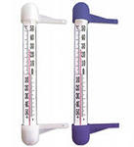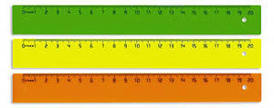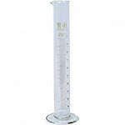
Термометр Лінійка Мірний циліндр

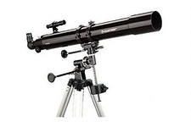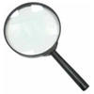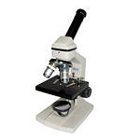
Телескоп Лупа Мікроскоп

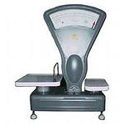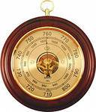
Терези Барометр

1. Термо́метр (грец. θερμός — тепло; грец. μετρέω — міряю) — прилад для вимірювання температури шляхом перетворення її в покази або в сигнал. Частина термометра, яка перетворює теплову енергію на сигнал на основі іншого виду енергії, називається чутливим елементом, або вимірювальним перетворювачем. Прилад може бути проградуйований у різних шкалах (шкала Цельсія, шкала Кельвіна, шкала Фаренгейта). Для вимірювання температури використовують такі фізичні властивості речовин, які однозначно змінюються при зміні температури і легко можуть бути виміряні.

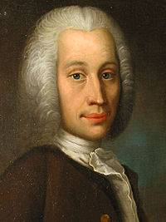
Андерс Цельсій — астроном, фізик та метеоролог (1701–1744). Із 1730 р.— професор в Упсальському університеті. У 1732 р. провів із науковою метою мандрівку по Німеччині, Італії та Франції. Був учасником французької експедиції до Лапландії в 1736 р., де вимірювали дуги меридіана. У галузі фізики, метеорології та геофізики можна вказати: а) на введення ділення шкали термометра на 100°; б) на ряд спостережень за північним сяйвом, відкриття його впливу на магнітну стрілку. У 1742 р. була опублікована робота, у якій було описано стоградусну шкалу термометра, де температура кипіння води при нормальному атмосферному тиску була прийнята за 0°, а температура танення льоду — за 100°. Пізніше біолог К. Лінней «перевернув» цю шкалу, і за 0° було прийнято температуру танення льоду. Цією шкалою ми користуємося дотепер і називаємо її шкалою Цельсія.
Його стараннями у Швеції (Упсалі) у 1740 р. була побудована перша обсерваторія. Помер Цельсій в Упсалі 25 квітня 1744 року.
2. Лінійка — найпростіший вимірювальний інструмент, який являє собою пластину, в якій як мінімум одна зі сторін пряма. Зазвичай лінійка має нанесені поділки, кратні одиниці вимірювання довжини (сантиметр, дюйм), що використовуються для вимірювання відстаней.
Лінійки зазвичай виготовляють із пластику або дерева, рідше — з металів.
Найчастіше лінійку використовують для вимірювання та побудови прямих ліній при викладанні в школі та для побудови технічних креслень.
Лекало — фігурна лінійка, яка дозволяє чітко наносити криві лінії. Може використовуватися для креслень викройок одягу.
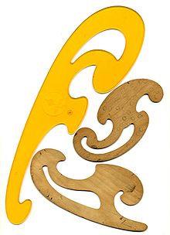
Лекала

Логарифмічна лінійка — обчислювальний прилад, який дозволяє виконувати кілька математичних операцій, основними з яких є множення та ділення чисел.
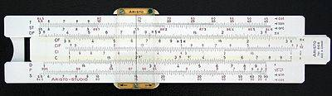
Логарифмічна лінійка

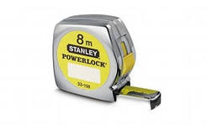
Рулетка — гнучка лінійка

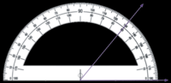
Кутомір — прилад для вимірювання кутів

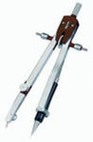
Циркуль — прилад для побудови кола або дуги

Штангенциркуль — інструмент для вимірювання зовнішніх
і внутрішніх розмірів предметів

3. Для дослідження морських та океанічних глибин учені використовують такий прилад, як батискаф. Це підводний самохідний апарат для проведення досліджень на великих глибинах. У середині цього апарату може перебувати людина, яка керує цими дослідженнями та фіксує отримані результати.
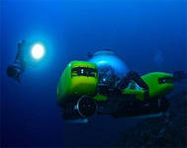
Батискаф

4. Для вимірювання часу користуються годинниками та секундомірами: механічними, електричними та електронними.
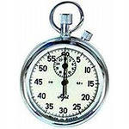
Механічний секундомір

Електричний секундомір має на циферблаті дві колові шкали. Зовнішня, більша, визначає десяті та соті долі секунди, а внутрішня, менша,— цілі секунди. Ввімкнення і вимкнення приладу проводиться вимикачем. Повернення стрілок у нульове положення проводиться натисканням металевого стрижня на правій бічній поверхні корпусу секундоміра.
Електронний секундомір відображує вимірювані проміжки часу на електронному табло до сотих долей секунди. На передній панелі секундоміра вертикально розміщені три клавіші. Верхня — призначена для приєднання секундоміра до електромережі, середня — для вимірювання часу, а нижня — для занулення показань приладу.
Секундоміри з ручним вмиканням не є абсолютно точними, похибка складає 0,2 с. Тому що людина не може роздільно сприймати проміжки часу, менші за 0,1 с. Отже, при вимірюваннях експериментатор буде допускати помилки незалежно від точності секундоміра: у момент увімкнення ±0,1 с, у момент вимкнення також ±0,1 с. Таким чином, склавши ці дві цифри, ми отримуємо максимальну похибку ±0,2 с.
5. Телескоп — це прилад для спостереження за небесними тілами. Телескоп було винайдено в 1608 році нідерландським майстром Іоаном Ліппесгеєм. Він продемонстрував свій винахід у Гаазі, та у видачі йому патенту було відмовлено, бо вже існували підзорні труби. Першою людиною, що направила трубу в небо був Галілей (1609 р.). За допомогою телескопа, який постійно удосконалювався, Галілей зробив багато відкриттів.
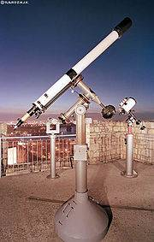
6. Барóметр — прилад для вимірювання атмосферного тиску. Ртутний барометр був змайстрований італійським ученим Еванджеліста Торрічеллі в 1644 році.
Барометр

7. Мікроскоп — прилад для розглядання дрібних, невидимих для неозброєного ока, предметів у збільшеному зображенні.
Перші мікроскопи були оптичними. Вони давали збільшення у 3000 разів. Електронний мікроскоп, винайдений у 30-х роках ХХ ст., дає збільшення в десятки і сотні тисяч разів. У 80-х роках XX ст. винайдено атомний силовий мікроскоп та тунельний мікроскоп. Вони дозволяють розглядати зображення об’єктів атомного масштабу (атоми й молекули). Хід променів у мікроскопі відбивається від дзеркальної поверхні нижче спостережуваного об’єкта, проходить крізь досліджуваний об’єкт, входить до об’єктів мікроскопа, збільшується за рахунок лінзи й окуляра, і тоді ми бачимо збільшене зображення. А окуляром ми регулюємо чіткість.
У 1665 році англійський учений Роберт Гук, розглядаючи зріз пробкового дерева під збільшувальними стеклами, відкрив крихітні комірки, які назвав клітинами, бо вони йому нагадали схожі на клітки келії монахів. Це спостереження Гука спершу відкрило шлях до відкриття мікроорганізмів, а потім дало можливість усвідомити таємницю всього живого.
Антоні ван Левенгук, дізнавшись про мікроскоп Р. Гука, вирішив створити свій. Він власноручно зробив мікроскоп, який складався з двох латунних пластин і маленького шматочка скла, що виконує роль лінзи. У 1675 році ван Левенгук саме використовував такий мікроскоп для дослідження краплі води, коли побачив щось надзвичайне: світ повний істот, яких ніхто ніколи не бачив,— мікроорганізмів. У мікроскопа був механічний предметний столик, засіб для фокусування. Все це дозволяло Левенгуку досліджувати «світ невидимого».

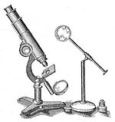 Мікроскопи XVIII століття 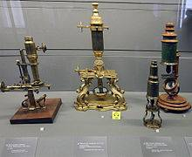 Мікроскоп 1876 року

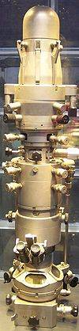 Електронний мікроскоп
а) Практична робота. Ознайомлення з простим обладнанням для природничонаукових спостережень та дослідів.

Інструктивна картка
№ з/п | Назва приладу | Що можна дослідити за допомогою цього приладу | Одиниці вимірювання
1 | Терези | Вимірювати вагу | г, кг
2 | Термометр | Вимірювати температуру тіла | градус Цельсія
3 | Рулетка | Довжину предмета | см, м
4 | Секундомір | Вимірювати час | с

(Ознайомлюючись із лабораторним обладнанням учитель демонструє різні види колб, мірних циліндрів, пробірок.
Учитель наголошує, що при роботі з лабораторним обладнанням необхідно дотримуватись техніки безпеки.)
- IV. Закріплення нового матеріалу
1. Розв’язання головоломки.
Виберіть назви приладів, про які йшла мова на сьогоднішньому уроці.
Тергомоваметрнелукопатолічанійпакаромірдонийрецижилізондр

Магнітне поле
Багатоклітинні
Нижчі рослини
Одноклітинні водорості

